**Nidecker Aero Boa Coiler, czyli profesjonalne buty snowboardowe**

**Aby rozpocząć przygodę z jazdą na desce, konieczne jest skompletowanie odpowiedniego stroju i sprzętu. Jednym z ważniejszych elementów są buty snowboardowe. Sprawdź dlaczego warto wybrać <strong>Nidecker Aero Boa Coiler</strong>!**

**Buty snowboardowe Nidecker Aero Boa Coiler**

Wybór odpowiednich butów na snowboard jest równie ważny co wybór odpowiedniej deski.

**Na co zwrócić uwagę wybierając buty snowboardowe?**

Tak jak w przypadku wyboru deski snowboardowej wybierając odpowiednie buty, musisz koniecznie zwrócić uwagę na kilka kwestii. Pierwszą z nich jest oczywiście rozmiar Twojej stopy, od której zależeć będzie rozmiar buta. Pamiętaj, że lepiej wybrać nieco większe buty, niż za małe, ponieważ zakłada się do nich grube i ciepłe skarpety. Po drugie, koniecznie dopasuj je do wymarzonej deski. Zwróć uwagę czy dobrze trzymają stopy i są wykonane z wysokiej jakości materiałów.

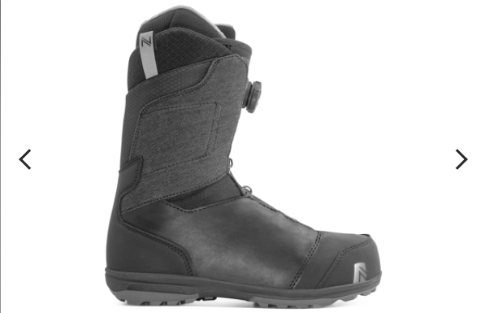

**Dlaczego warto wybrać Nidecker Aero Boa Coiler?**

Buty marki [Nidecker Aero Boa Coiler](https://flowshop.pl/buty-snowboardowe-nidecker-aero-boa-coiler-flow) to profesjonalne buty na snowboard.

Posiadają sprawdzony system podwójnego zapięcia, dzięki czemu zakładanie butów jest szybkie i nie wymaga sznurowania. Mocno trzymają nogi podczas jazdy, są lekkie, anatomicznie dopasowane do kształtu stóp. Posiadają również systemy amortyzacji i termoformowania, dzięki czemu zapewniają bezpieczeństwo, wygodę i komfort.